https://www.tutorialspoint.com/perl/perl_syntax.htm

*print ”Hello world\n”;*

n jest po to żeby było przejście do kolejnej linijki

średnik jest na końcu każdego polecenia

PERL – practical extraction and report language

Larry Wall

Jeśli w print użyjemy pojedynczego nawiasu zamiast podwójnego to zmienna będzie traktowana jako zwykły tekst:

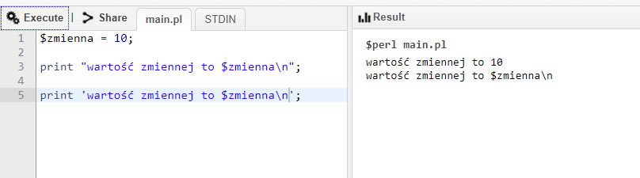

EOF – do przechowywania długich stringów

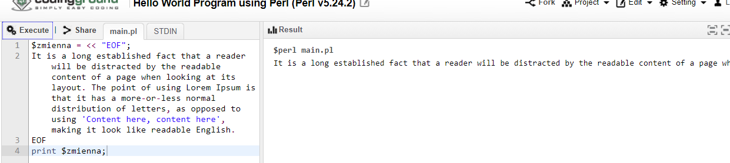

Żeby uwzględnić cudzysłów w stringu należy go poprzedzić znakiem \

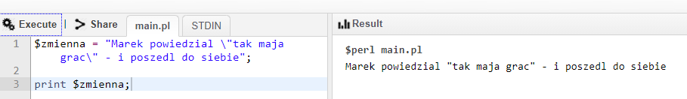

Jeśli użyjemy znaku \ przed $ to print potraktuje to jako tekst a nie jako zmienną:

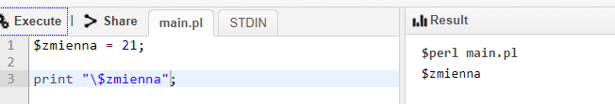

Przykład interpolacji czyli przejścia do nowej linii:

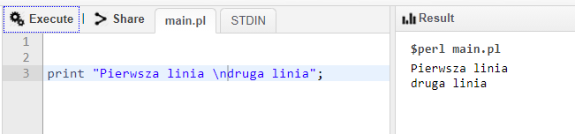

Wielka litera:

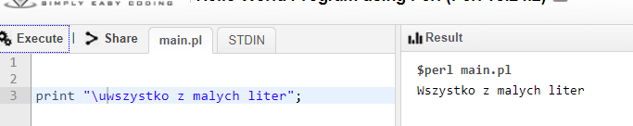

Wielka litera dla całego tekstu:

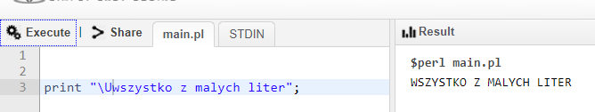

Wielka litera dla fragmentu tekstu – od \U do \E:

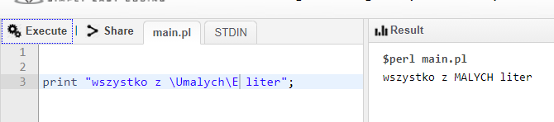

Znak \ przed każdym znakiem niealfanumerycznym (czyli np. spacją):

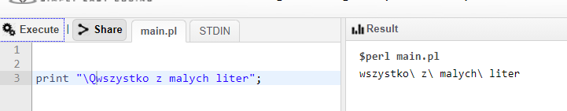

Typy danych – skalar. Może być liczbą albo tekstem:

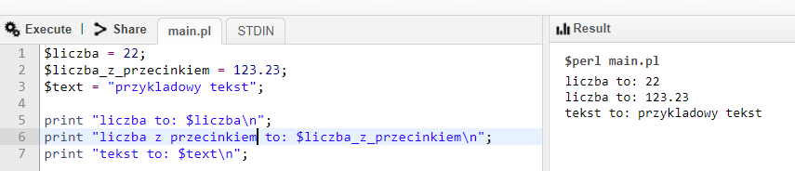

Typ danych – array czyli macierz (chyba):

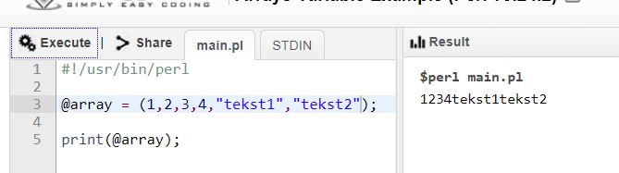

W taki sposób odwołujemy się do poszczególnych elementów macierzy:

